4–1　中國人口成長對世界的影響



題號：0401-00002　　　\*085404-0401-00002\*　　　難易度：易　　　出處：精選試題

中國人口密度可由黑龍江漠河至雲南騰衝的連線，劃分東西兩區，以東人口密集，以西人口密度低。請問：下列何名詞最可以解釋此現象？　  
(A)三生聚落　(B)環境負載力　(C)都市化　(D)效區化

答案：(B)

題號：0401-00003　　　\*085404-0401-00003\*　　　難易度：易　　　出處：精選試題

中國的人口問題一直是國家發展以及與自然和諧性的關鍵，且中國人口的發展是處於人口轉型階段的第三階段。請問：該階段的人口成長主要是受到何者之影響？　  
(A)出生率　(B)死亡率　(C)移入率　(D)遷出率

答案：(A)

解析：人口轉型階段之第三階段為晚期擴張階段，其人口成長深受出生率的影響。

題號：0401-00004　　　\*085404-0401-00004\*　　　難易度：易　　　出處：精選試題

附圖為中國人口平均成長率。請問：1959～1961年這段時間的人口負成長之原因為何？  
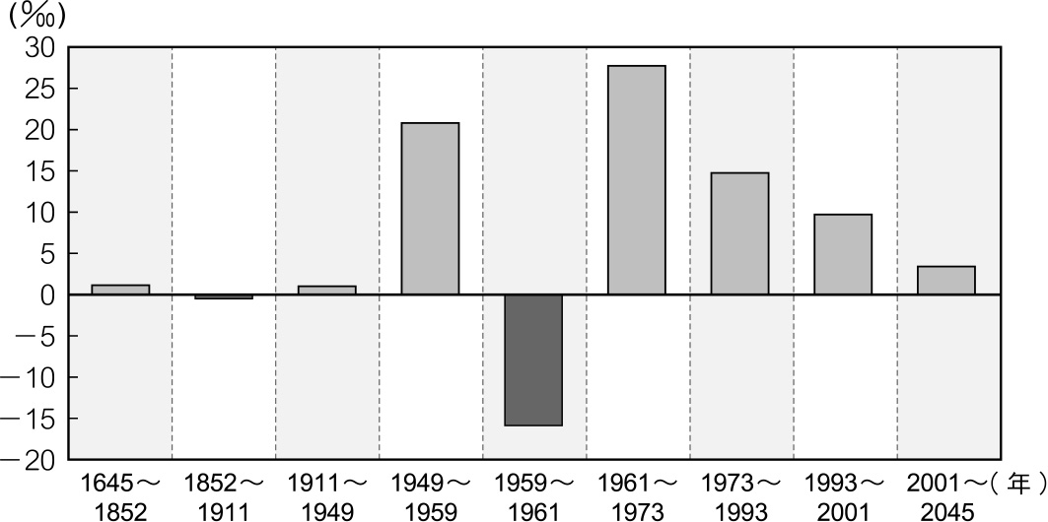　  
(A)發生內戰，死傷無數　(B)因大躍進等錯誤政策造成嚴重饑荒　(C)中國領導人槍決許多異議分子　(D)美軍的攻擊，造成重大傷亡

答案：(B)

題號：0401-00005　　　\*085404-0401-00005\*　　　難易度：易　　　出處：精選試題

糧食危機是全球目前急需迫切解決的問題，高漲不下的糧價已經造成零星的區域衝突，有人認為中國人的飲食習慣改變，是間接促使全球糧食危機的原因之一。請問：此理論的最根本關鍵是什麼？　  
(A)中國人口成長率節節上升　(B)中國性別比失衡嚴重　(C)中國人口數量居世界之冠　(D)中國老年人口比例過高

答案：(C)

題號：0401-00006　　　\*085404-0401-00006\*　　　難易度：易　　　出處：各校試題

目前中國境內如耕地、水源等各項資源的每人平均占有量遠低於全球平均值，對環境造成嚴重的負擔。請問最主要的原因為下列何者？　  
(A)環境負載力低　(B)人口數量太多導致平均資源量低　(C)購買力提高後過度消費導致資源浪費　(D)境內自然資源蘊藏量不豐

答案：(B)

題號：0401-00007　　　\*085404-0401-00007\*　　　難易度：易　　　出處：各校試題

(甲)少子化；(乙)性別比失衡；(丙)人口紅利；(丁)人口老化。請問以下哪些是中國大陸實施「一胎化政策」的影響？　  
(A)甲乙丙　(B)甲丙丁　(C)乙丙丁　(D)甲乙丁

答案：(D)

題號：0401-00008　　　\*085404-0401-00008\*　　　難易度：易　　　出處：各校試題

根據「人口替代水準」指標，子女數量須達到完全替代上一代父母數的生育數，一旦達到人口 替代水準時，出生和死亡將逐漸趨於均衡，在沒有人口移入與遷出的情況下，人口數量將不再增長，保持穩定狀態。最近中國人口開始失去人口替代水準，故2015年時對於人口政策進行何種規劃？　  
(A)全面二孩　(B)一孩半　(C)單獨二孩　(D)一胎化政策

答案：(A)

題號：0401-00009　　　\*085404-0401-00009\*　　　難易度：中　　　出處：補充試題

中國自然資源豐富，種類眾多，僅次於美國及俄國，高居世界第三。然而每人平均擁有量卻偏低，最主要的原因為何？　  
(A)自然災害頻繁　(B)政治體制影響　(C)經濟開發較晚　(D)人口總數眾多

答案：(D)

題號：0401-00010　　　\*085404-0401-00010\*　　　難易度：中　　　出處：各校試題

附圖是中國人口變遷圖，請問：Ⅱ此時期發生了什麼事？  
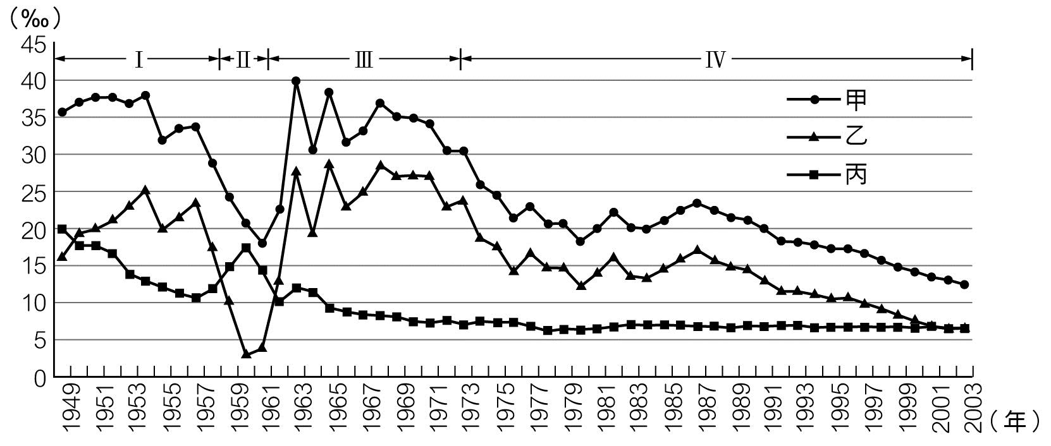　  
(A)大躍進政策　(B)晚稀少時期　(C)上山下鄉政策　(D)一胎化政策

答案：(A)

題號：0401-00011　　　\*085404-0401-00011\*　　　難易度：中　　　出處：各校試題

下列四個人口金字塔圖中，哪二張最能代表中國1950年與2000年的人口金字塔？  
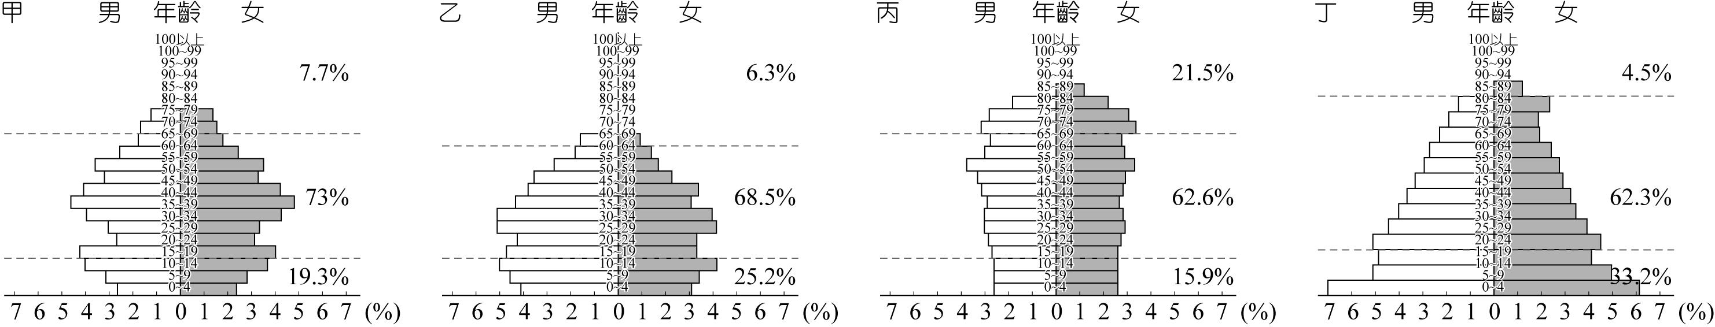　  
(A)甲乙　(B)乙丙　(C)丁甲　(D)丁丙

答案：(C)

題號：0401-00012　　　\*085404-0401-00012\*　　　難易度：中　　　出處：精選試題

中國於2014年進行全國人口統計，其統計出的人口結構比例如下：出生率12.3%；死亡率7.16%。請判斷目前中國處於附圖中人口轉型中的哪一階段？  
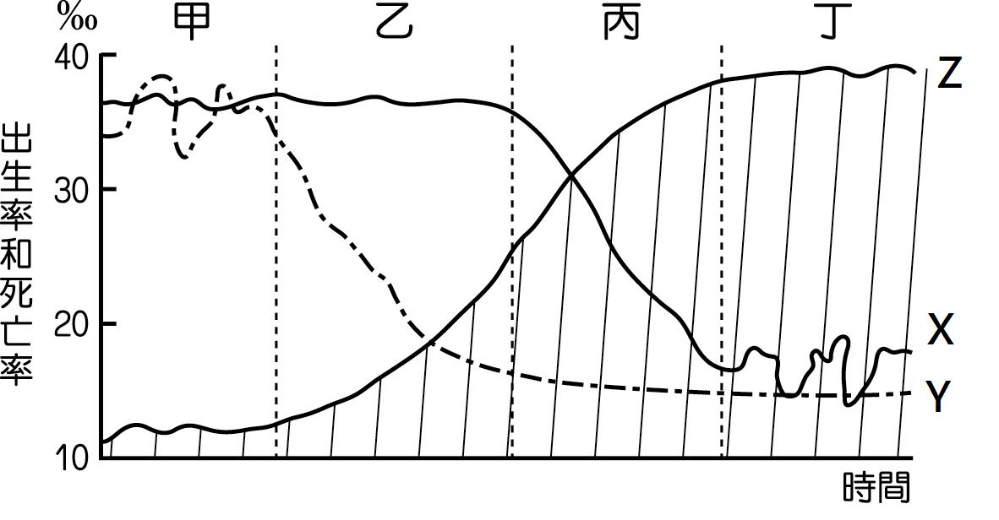　  
(A)甲　(B)乙　(C)丙　(D)丁

答案：(D)

解析：出生率12.3%；死亡率7.16%，可見出生率與死亡率皆低，其應屬於最後階段的低穩定階段。

題號：0401-00013　　　\*085404-0401-00013\*　　　難易度：中　　　出處：精選試題

中國「人口紅利優勢」到2015年就會消失，對臺商來說，勢必要快速進行產業轉型。請問：什麼原因導致中國「人口紅利優勢」不再？　  
(A)限制鄉村人口移動　(B)死亡率下降　(C)出生率下降　(D)性別比提高

答案：(C)

解析：受到一胎化影響，出生率下降，幼年人口減少，未來勞動力也會減少。

題號：0401-00014　　　\*085404-0401-00014\*　　　難易度：中　　　出處：精選試題

「過去六十年，中國人口的變動屬於封閉性系統」。請問：這句話的佐證為何？　  
(A)人口總數變化不大　(B)人口數量的變化主要由自然增加率決定　(C)人口數量的變化主要由社會增加率決定　(D)人口數量的變化主要由出生率決定

答案：(B)

題號：0401-00015　　　\*085404-0401-00015\*　　　難易度：中　　　出處：精選試題

一般而言，多數國家在進入老年化社會時人均GDP至少達到5,000美元的水準，但中國邁入老年化社會時人均GDP僅有1,000美元。請問：造成此種差異的最大原因是什麼？　  
(A)中國實施一胎化政策　(B)中國工業化時程較晚　(C)中國醫學技術進步　(D)中國敬老觀念的影響

答案：(A)

題號：0401-00016　　　\*085404-0401-00016\*　　　難易度：中　　　出處：精選試題

中國人口的出生率呈現下降的狀態，而死亡率已經趨於穩定，目前出生率仍然影響著人口成長率的高低，由此可推測中國的人口正處於人口轉型的哪一階段？　  
(A)高穩定　(B)低穩定　(C)早期擴張　(D)晚期擴張

答案：(D)

解析：出生率決定人口成長，屬於人口轉型第三期的晚期擴張階段。

題號：0401-00017　　　\*085404-0401-00017\*　　　難易度：中　　　出處：精選試題

中國人口規模的繼續擴增將不會導致下列何種問題？　  
(A)糧食需求增加　(B)一胎化政策的瓦解　(C)環境資源的壓力　(D)惡化就業率

答案：(B)

解析：(B)一胎化政策可減緩人口成長

題號：0401-00018　　　\*085404-0401-00018\*　　　難易度：中　　　出處：精選試題

目前中國人口成長主要是受到下列哪一項因素影響？　  
(A)出生率　(B)死亡率　(C)移出率　(D)移入率

答案：(A)

解析：死亡率已低，出生率決定人口成長。

題號：0401-00019　　　\*085404-0401-00019\*　　　難易度：中　　　出處：精選試題

附圖是中國人口年增量及其占世界年增量的比重圖。請問：造成近一、二十年來中國人口占全世界人口的比重不斷地減少，最主要的原因為何？  
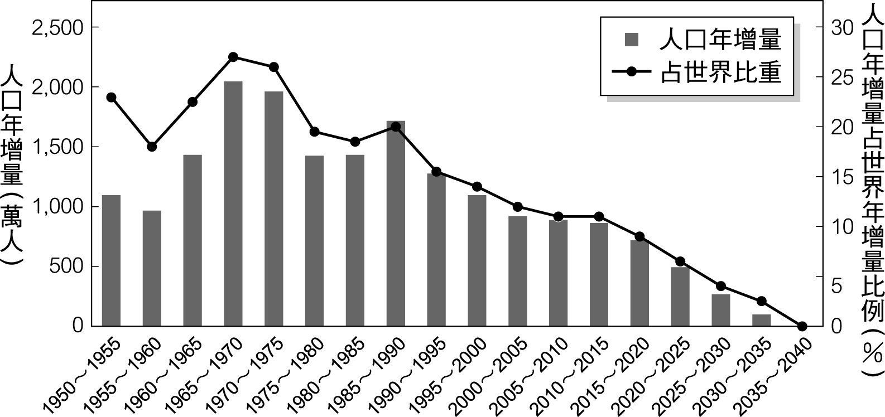　  
(A)印度人口數急速的增加，使中國比重下降　(B)非洲自然增加率居高不下　(C)中國人口政策的影響　(D)東協國家人口大量增加的影響

答案：(C)

解析：(C)一胎化政策使中國的自然增加率減少，使其人口的比重不斷減少

題號：0401-00020　　　\*085404-0401-00020\*　　　難易度：中　　　出處：各校試題

附圖(一)是中國的人口變遷圖。中國從1987年到2007的人口成長階段屬於附圖(二)中的哪個階段？  
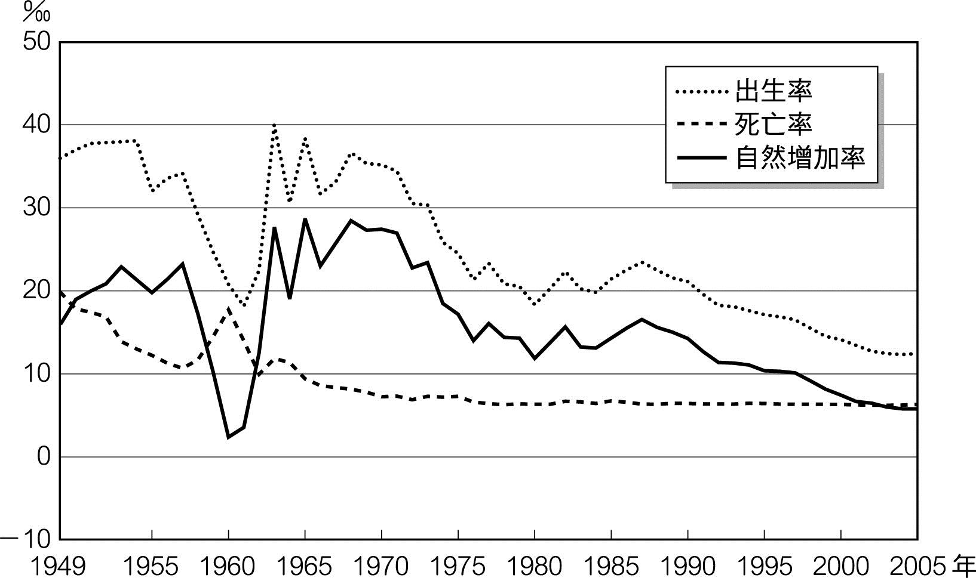  
圖(一)  
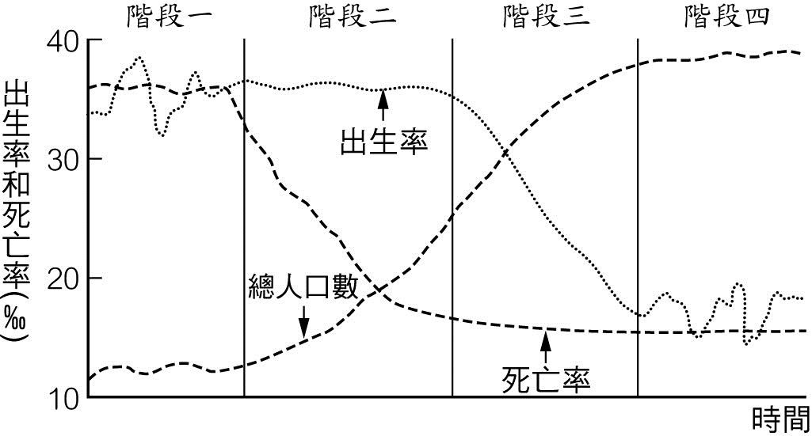  
圖(二)　  
(A)階段一　(B)階段二　(C)階段三　(D)階段四

答案：(C)

解析：由圖(一)可看出西元1987至2007年中國正處於「出生率下降、死亡率低」的時期，

故為人口晚期擴張階段。

題號：0401-00021　　　\*085404-0401-00021\*　　　難易度：中　　　出處：各校試題

「富二代」的大量出現造成中國教育學者們普遍擔憂，這些因上一代致富，而可以不愁吃穿、部分出現揮霍無度等荒唐行為的紈褲子弟，漸漸形成了不公義的社會問題。請問：「富二代」的出現，與下列何者有關？(甲)一胎化政策；(乙)改革開放政策；(丙)計畫經濟；(丁)人口城鄉分隔制　  
(A)甲乙　(B)乙丙　(C)乙丁　(D)甲丁

答案：(A)

題號：0401-00022　　　\*085404-0401-00022\*　　　難易度：中　　　出處：補充試題

下列何者是較能表現中國地區近百年間人口自然增加率的趨勢圖？　  
(A)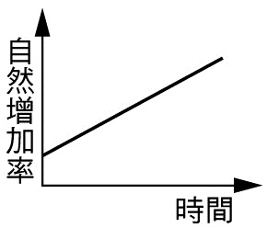　(B)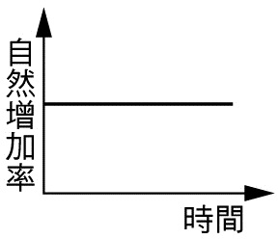　(C)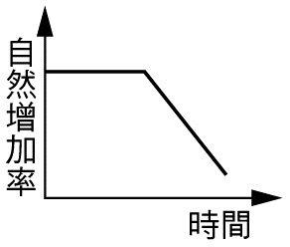　(D)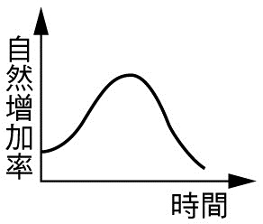

答案：(D)

題號：0401-00023　　　\*085404-0401-00023\*　　　難易度：中　　　出處：補充試題

若將東北漠河到西南騰衝所連接的直線為界，東半部的土地面積占全國總面積的43％，人口占全國總人口的94％；西半部的土地和人口則分別占57％和6％。就東半部和西半部這兩個區域平均人口密度之比例，最接近下列哪一組比值？　  
(A)9：1　(B)14：1　(C)25：1　(D)33：1

答案：(C)

題號：0401-00024　　　\*085404-0401-00024\*　　　難易度：中　　　出處：補充試題

附表為近年中國、印度、俄羅斯、巴西的基本資料。請問：表中的甲、乙、丙、丁依序是哪些國家？  
　  
(A)巴西、印度、俄羅斯、中國　(B)印度、俄羅斯、中國、巴西　(C)中國、巴西、印度、俄羅斯　(D)俄羅斯、印度、巴西、中國

答案：(A)

解析：中國人口數居冠，印度人口數次之且醫療衛生條件較差，5歲以下兒童死亡率高。

題號：0401-00025　　　\*085404-0401-00025\*　　　難易度：難　　　出處：精選試題

據2011年中國第六次人口普查結果統計，20-29歲婦女人數在2011年達到歷史高峰，但在2012年後將開始減少。請問：以上數據顯示未來中國將面臨什麼問題？　  
(A)人口替代水準降低　(B)性別比失衡　(C)人均GDP下降　(D)人口分布不均

答案：(A)

解析：20-29歲婦女為最大生育族群，若2012年開始減少，將加速中國出生率降低，致使人口替代水準降低。

4–1　中國人口成長對世界的影響



題號：0401-00026　　　\*085404-0401-00026\*　　　難易度：中　　　出處：精選試題

1980年代中國實施經濟改革開放政策，也適逢人口「一胎化」政策的實施，幼年人口扶養比快速下降，人口素質因而提高。請問：  
(1)一國人口生育率的迅速下降，幼年人口撫養比亦迅速下降，在人口高齡化時，老年人口比例達到較高水準之前，勞動人口上升，形成一個勞動力資源相對豐富、扶養負擔輕，於經濟發展十分有利的黃金時期，人口經濟學家稱為什麼？　(A)人口增值　(B)人口紅利　(C)人口優勢　(D)人口利益  
(2)由於出生率與死亡率的下降，導致中國老年人口比率日增。2005年底中國65歲及以上老年人口首度超過1億人，占全國總人口7.69%，中國因而出現何種現象，此種現象將會帶來嚴重的社會問題？　(A)重男輕女　(B)性別比失衡　(C)未富先老　(D)貧富差距加大

答案：(1)B；(2)C。

解析：(2)(A)(B)與出生率有關。

題號：0401-00027　　　\*085404-0401-00027\*　　　難易度：中　　　出處：精選試題

附圖是中國人口變遷圖，請依圖回答下列問題：  
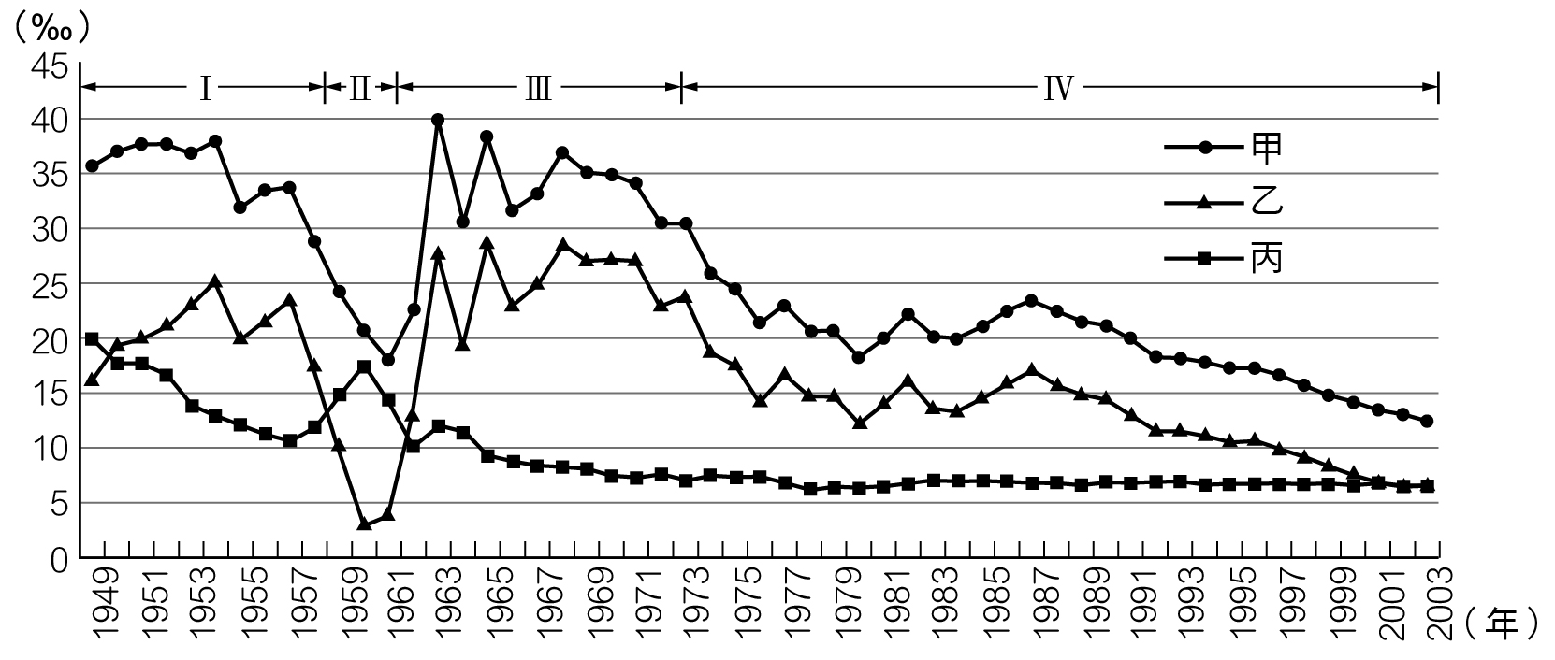  
(1)線條乙代表的意義是什麼？　(A)出生率　(B)死亡率　(C)自然增加率　(D)總人口數  
(2)時期Ⅱ時中國人口發生劇烈變動。請問：此時期發生了什麼事？　(A)大躍進政策　(B)文化大革命　(C)上山下鄉政策　(D)一胎化政策  
(3)請判斷1990年後，中國的總人口數有何變化趨勢？　(A)總人口數緩慢下降　(B)總人口數迅速下降　(C)總人口數緩慢上升　(D)總人口數迅速上升

答案：(1)C；(2)A；(3)C。

解析：(1)從「甲－丙=乙」的趨勢判斷，甲為出生率，丙為死亡率，乙則為自然增加率。  
(2)1958年至1960年的大躍進政策造成中國大饑荒。  
(3)由於自然增加率還是正值，但數值不高，因此總人口數仍將緩慢上升。

題號：0401-00028　　　\*085404-0401-00028\*　　　難易度：中　　　出處：精選試題

附圖為中國人口與都市人口分布圖，附表為中國西北半壁與東南半壁兩大區域2000年各項資料比較表。請問：  
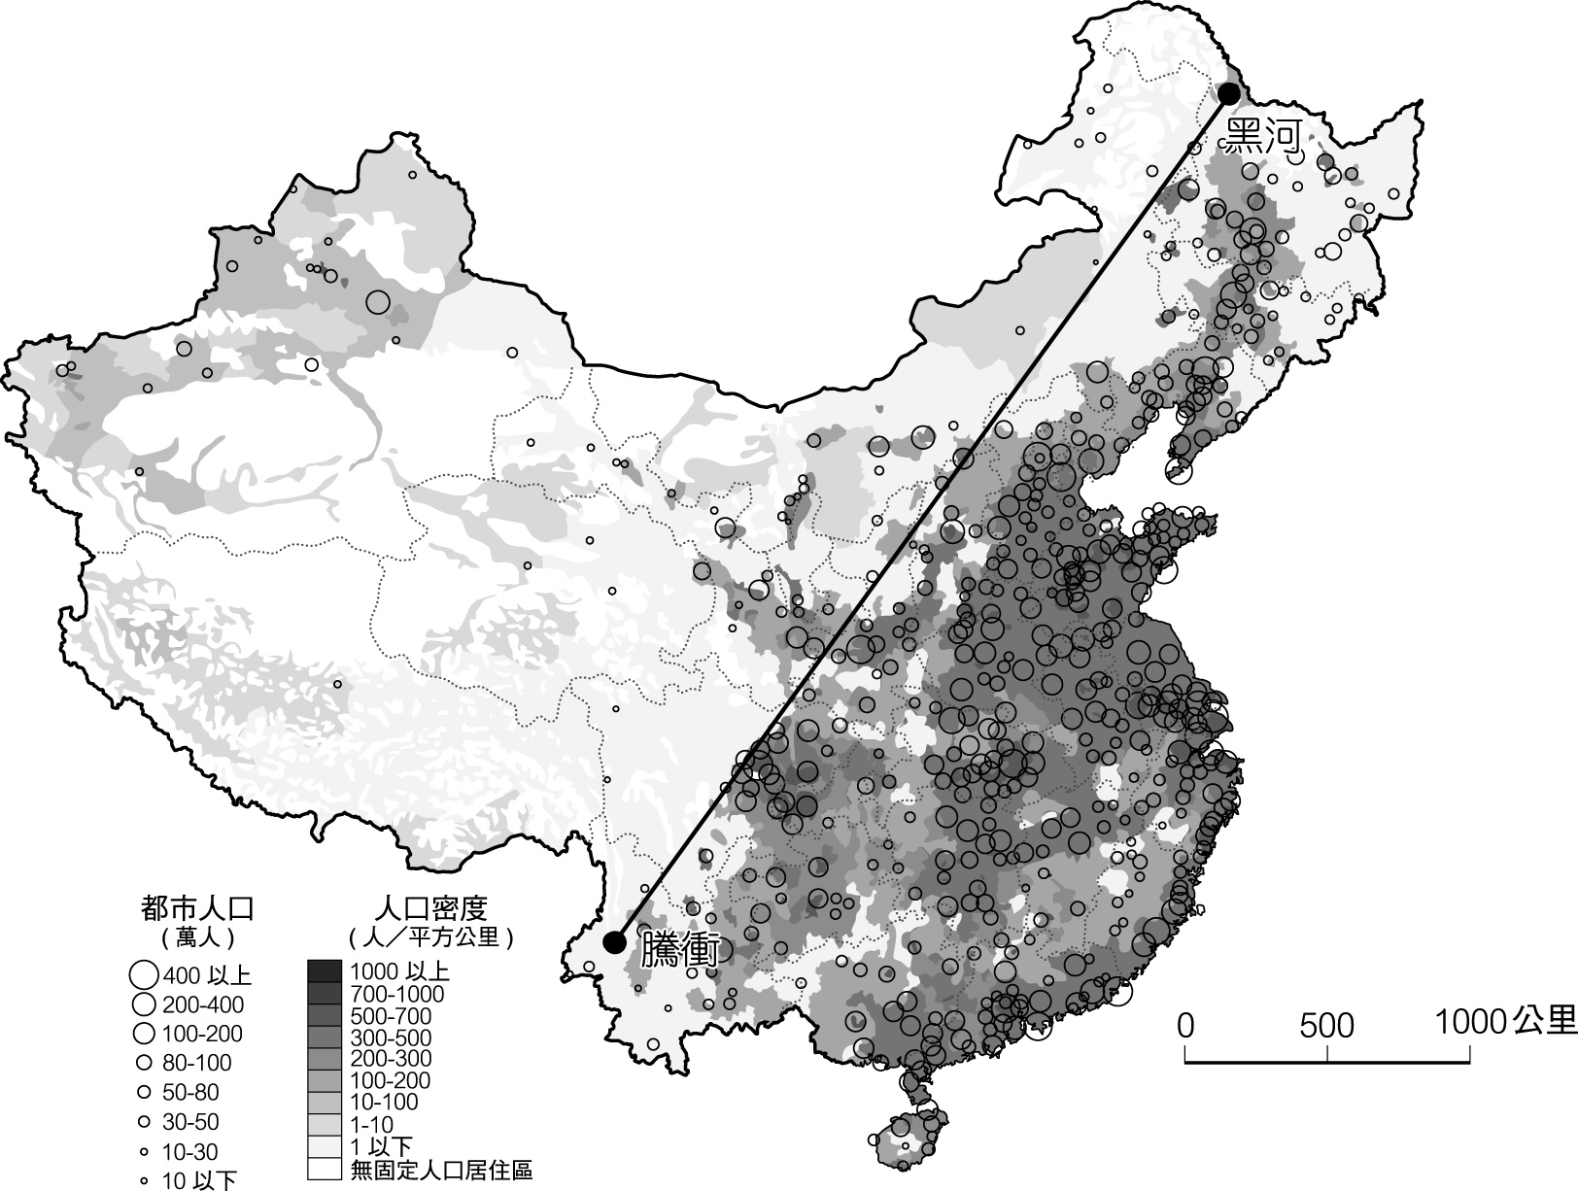  
  
(1)依附圖與附表的資料判斷，中國人口的分布有何特徵？　(A)人口密度由東南向西北遞減　(B)人口密度由東南向西北遞增　(C)人口數由東南向西北遞增　(D)東南半壁人口壓力較西北半壁沉重  
(2)下列何者不是影響中國人口分布的因素？　(A)氣候　(B)地形　(C)開發早晚　(D)礦產資源

答案：(1)A；(2)D。

解析：(1)西北半壁人口稀少，但糧食與經濟發展也相當落後，人口壓力相對沉重。

題號：0401-00029　　　\*085404-0401-00029\*　　　難易度：中　　　出處：精選試題

附圖為中國人口變遷圖。請問：  
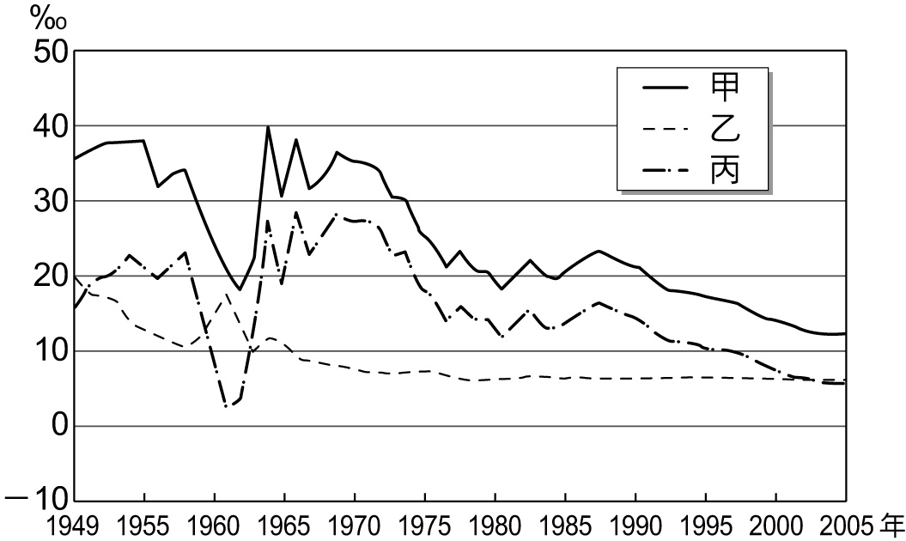  
(1)圖中甲曲線代表何種數字的變化？　(A)出生率　(B)死亡率　(C)自然增加率　(D)社會增加率  
(2)由此圖判斷，中國人口目前正處於人口轉型的哪一階段？　(A)高穩定階段　(B)早期擴張階段　(C)晚期擴張階段　(D)低穩定階段  
(3)下列關於此圖的說明，何者正確？　(A)中國人口總數已呈現減少的現象　(B)中國人口的成長受出生率影響很大　(C)中國人口為開放的人口系統　(D)中國的人口分布呈現極度不均的現象

答案：(1)A；(2)C；(3)B。

解析：(2)此時人口為出生率降，死亡率低。  
(3)人口出生率的波動與自然增加率相符。

題號：0401-00030　　　\*085404-0401-00030\*　　　難易度：中　　　出處：各校試題

附圖為中國人口密度分布圖，請問：  
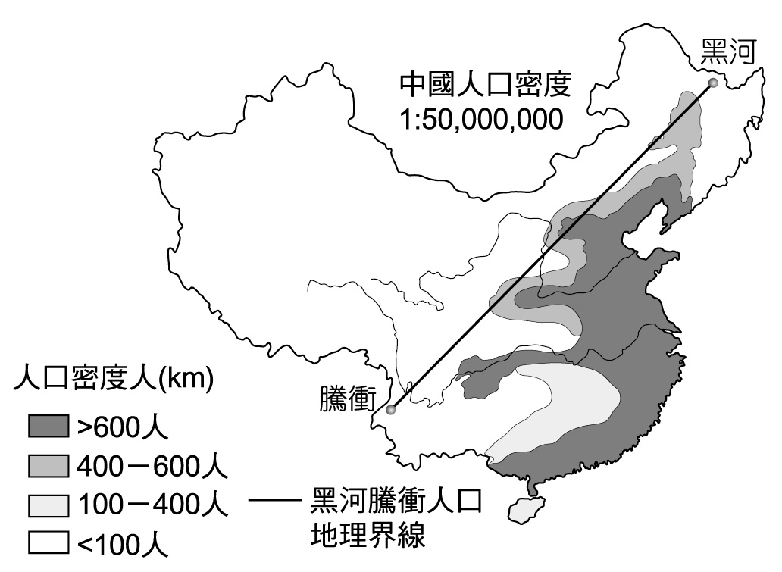  
(1)黑河～騰衝線兩側人口密度有極大差異，影響此分布的最主要因素為　(A)社會制度　(B)自然環境　(C)宗教信仰　(D)歷史事件  
(2)長江流域上游出現一個人口密集區，有關此區的說明正確的是　(A)為1992年改革開放的龍頭　(B)為歷史上長江水患最嚴重的地區　(C)為1966-1970年代工業發展重心　(D)屬溫帶季風氣候區  
(3)有關此人口分布線的說明，正確的是　(A)中國四個直轄市皆分布此線以東　(B)中國五個自治省皆分布於此線西北　(C)此線以東皆為季風氣候　(D)此線以東皆為中國地形第三階

答案：(1)B；(2)C；(3)A。

解析：(2)長江上游出現的人口密集區為四川盆地，故(A)為上海，(B)湖盆地區，(D)屬副熱帶季風氣候。  
(3)(B)廣西壯族自治區位此線以東；(C)陰山東麓屬草原氣候；(D)四川盆地屬第二階。

題號：0401-00031　　　\*085404-0401-00031\*　　　難易度：難　　　出處：精選試題

附表為中國與其他國家每人平均資源比較表。請問：  
  
(1)依據附表數據顯示，中國的代號為何？　(A)甲　(B)丁　(C)丙　(D)戊  
(2)中國人口持續增加將會面對的問題有：(甲)環境負載力增加；(乙)失業率提高；(丙)教育普及率低；(丁)環境受到破壞。請問：上述正確的有幾項？　(A)一項　(B)二項　(C)三項　(D)四項  
(3)中國為有效控制人口問題，曾實施「一胎化政策」，降低人口成長壓力。請問：下列何者不是「一胎化政策」的影響？　(A)性別比失衡　(B)扶養比先降低後增加　(C)人口總數穩定下降　(D)兒童教養的偏差

答案：(1)D；(2)D；(3)C。

解析：(1)甲為俄羅斯；乙為巴西；丙為美國；丁為澳大利亞；戊為中國。

4–1　中國人口成長對世界的影響



題號：0401-00001　　　\*085404-0401-00001\*　　　難易度：中　　　出處：精選試題

下文為中國三大經濟地帶之描述，請閱讀後，寫下適當的答案在劃線加粗空格處：  
「近年來東部經濟地帶內的經濟成長方向係　　(1)　　逐步開展，也開啟了中國成為　　(2)　　的契機；在此一發展動力下中部經濟地帶快速發展，並成為中國經濟成長速度最快的地區；至於西部經濟地帶的發展也隨　　(3)　　而穩定成長中。  
相較於中國的經濟持續發展，　　(4)　　卻日趨嚴重。，由人均GDP來看，東部的發展遠遠高於中、西部而形成大幅度的落差。不僅如此，三大經濟區間的發展亦有明顯的差距，事實上，在每一經濟區內，其　　(5)　　亦十分顯著。」

答案：(1)由南向北。  
(2)世界工廠。  
(3)交通建設。  
(4)區域失衡。  
(5)貧富差距。

4–2　中國人口政策及其影響



題號：0402-00003　　　\*085404-0402-00003\*　　　難易度：易　　　出處：精選試題

若中國人口增加率沒有太大的改變，則未來最有前景的職業類別最有可能為何？　  
(A)幼稚園老師　(B)大學教授　(C)電子作業員　(D)老人照護中心

答案：(D)

解析：在少子化及高齡化下，最具前景的職業應該與老年人有關。

題號：0402-00004　　　\*085404-0402-00004\*　　　難易度：易　　　出處：精選試題

2005年，中國65歲人口首度超過7％，沿海地區更為明顯。請問：此現象將會帶來何種問題？　  
(A)未富先老　(B)先富後老　(C)邊富邊老　(D)未富先貧

答案：(A)

解析：「老」是指高齡化，「富」是指生活水準，未富先老會帶來勞動力不足，而且社會負擔重，生活水準低落。

題號：0402-00005　　　\*085404-0402-00005\*　　　難易度：易　　　出處：精選試題

普遍來說，一個國家經濟發展需到一定的程度才會進入老年化社會，然而中國在改革開放後20年老年人口比例即超過7％。請問：其最主要因素是什麼？　  
(A)中國醫學長生不老之術　(B)出生率低　(C)人民養生觀念風行　(D)醫學科技進步

答案：(B)

解析：一胎化政策造成的低出生率，讓幼年人口比例降低，也間接造成老、壯人口比例抬升。

題號：0402-00006　　　\*085404-0402-00006\*　　　難易度：易　　　出處：各校試題

2015 年10 月中國調整人口政策，全面開放可生育兩個孩子，請問其目的為何？　  
(A)控制人口成長　(B)均衡區域發展　(C)遏止人口移入都市　(D)面對人口老化所採取的行動

答案：(D)

題號：0402-00007　　　\*085404-0402-00007\*　　　難易度：易　　　出處：各校試題

中央社2015.11.10報導：中國大陸政策正式啟動實施後，最近幾年生育率會提高，最高年份會突破2000萬，平均每年淨成長人口約在300萬以上。到2050年左右，☐☐政策出生的人口會成為勞動力，對經濟發展有積極的正面推動作用。請問文中☐☐政策應為何者？　  
(A)一胎化　(B)晚稀少　(C)上山下鄉 　(D)全面二孩

答案：(D)

題號：0402-00008　　　\*085404-0402-00008\*　　　難易度：易　　　出處：各校試題

中國人口的性別比變化如附表中所示，請根據附表資料加以判斷，下列敘述何者正確？  
　  
(A)出生率提高

　(B)男嬰數量較女嬰多　(C)女性死亡率較高　(D)女性平均壽命較高

答案：(B)

題號：0402-00009　　　\*085404-0402-00009\*　　　難易度：中　　　出處：補充試題

中國的人口受到政策的影響下，人口成長已進入三低階段。目前該國的人口三低特色中，包括下列何者？(甲)低成長；(乙)性別比低；(丙)低出生；(丁)低死亡。　  
(A)甲乙丙　(B)甲乙丁　(C)乙丙丁　(D)甲丙丁

答案：(D)

解析：因一胎化影響，男多女少，性別比持續攀升

題號：0402-00010　　　\*085404-0402-00010\*　　　難易度：中　　　出處：補充試題

近來中國某地區的廣告看板上寫著「全社會都要關心女孩的健康成長」。請問：這則標語主要表示中國的哪一項人口問題？　  
(A)人口老化　(B)人口爆炸　(C)性別比例不均　(D)家庭結構改變

答案：(C)

題號：0402-00011　　　\*085404-0402-00011\*　　　難易度：中　　　出處：各校試題

據中國2008年人口變動情況抽樣調查顯示，2008年中國老年人口已達1.1億，占世界老年人口的23%，亞洲的38%。中國高齡化的速度相當驚人，預計到2020年時，中國老年人口比例會達到11.92%，即每八 個人中就有一個超過65歲以上的老年人。而到21世紀中期時，中國老年人口比例將達到25%，即每四人中就有一個老年人。根據以上敘述，下列何者最符合中國現今的人口金字塔？　  
(A)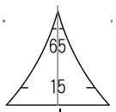　(B)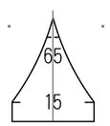　(C)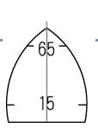　(D)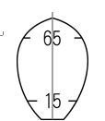

答案：(D)

題號：0402-00012　　　\*085404-0402-00012\*　　　難易度：中　　　出處：精選試題

愈來愈多中國孕婦透過管道找包生男的婦產科，進行「男的留下、女的拿掉」，在此風氣漸長下，未來中國有可能出現何種狀況？　  
(A)外籍新郎比例增加　(B)臺籍新娘比例增加　(C)外籍新娘比例降低　(D)中國新娘遠嫁海外

答案：(B)

解析：因為中國男多女少，故男性有可能與臺籍或外籍新娘結婚。

題號：0402-00013　　　\*085404-0402-00013\*　　　難易度：中　　　出處：精選試題

「421家庭結構」是中國近年普遍的現象。請問：造成這個家庭結構現象的主要原因是？　  
(A)一胎化政策　(B)頂客族興起　(C)晚婚現象　(D)慎終追遠觀念

答案：(A)

解析：421家庭結構指的是4個老人、2個成人及1個小孩，為一胎化政策所造成。

題號：0402-00014　　　\*085404-0402-00014\*　　　難易度：中　　　出處：精選試題

「富二代」的大量出現造成中國教育學者們普遍擔憂，這些因上一代致富，而可以不愁吃穿、部分出現揮霍無度等荒唐行為的紈褲子弟，漸漸形成了不公義的社會問題。請問：「富二代」的出現，與下列何者有關？(甲)一胎化政策；(乙)改革開放政策；(丙)計畫經濟；(丁)人口城鄉分隔制。　  
(A)甲乙　(B)乙丙　(C)乙丁　(D)甲丁

答案：(A)

題號：0402-00015　　　\*085404-0402-00015\*　　　難易度：中　　　出處：精選試題

13億的龐大人口壓力，使步入二十一世紀的中國不得不認真思考其未來的人口發展策略。請問：下列何者不是中國面臨的人口問題？　  
(A)城市的流動人口持續增加，尤其是青壯年最多　(B)人口負擔增大，尤其是老年人口比例持續增加　(C)人口的增加率仍大，將加劇貧窮人口與失業率的問題　(D)一胎化使男女比率的失調更加嚴重

答案：(C)

題號：0402-00016　　　\*085404-0402-00016\*　　　難易度：中　　　出處：精選試題

1980年代中國提出「一胎化」政策，強調「一環二扎三罰」、「普及一胎、控制二胎、消滅三胎」，嚴格控管人口成長。近日則以「地球媽媽太累了，再也養不起太多的孩子。」、「對生命的尊重，從生殖健康開始。」等軟性的標語，替新的人口政策包裝。請問：下列所述，何者並非「一胎化」政策帶來的影響？　  
(A)人口成長率下降　(B)男女比例失調，社會結構失衡　(C)都市化程度提高　(D)勞動力老化

答案：(C)

解析：都市化為人口由鄉村移往都市，並從事二、三級產業活動，和一胎化沒有關聯。

題號：0402-00017　　　\*085404-0402-00017\*　　　難易度：中　　　出處：精選試題

一胎化政策對於中國人口結構的影響不包括哪一項？　  
(A)產生人口紅利　(B)人口分布均勻　(C)幼年人口扶養比降低　(D)女嬰出生率降低

答案：(B)

解析：人口分布依然不均勻。

題號：0402-00018　　　\*085404-0402-00018\*　　　難易度：中　　　出處：精選試題

下列有關中國區域發展的敘述，哪一項是錯誤的？　  
(A)農村人口大量湧入都市，都市人口比率現已略高於鄉村　(B)為平衡區域間之差距，中國政府進行「西部大開發」計畫　(C)高經濟成長率主要出現在東部沿海地區，和廣大來自農村的流動人口提供充足的勞動力有關　(D)西北半壁人民的生活空間遠較東南半壁充裕

答案：(A)

解析：中國都市化程度於2006年約為37.98％，少於農村62.02％。

題號：0402-00019　　　\*085404-0402-00019\*　　　難易度：中　　　出處：精選試題

下列何者為中國「一胎化政策」與「重男輕女」傳統觀念下所造成的影響？　  
(A)人口總數持續減少　(B)性別比例失衡　(C)社會增加率持續降低　(D)社會增加率增加

答案：(B)

題號：0402-00020　　　\*085404-0402-00020\*　　　難易度：中　　　出處：精選試題

下列何項不是中國的人口問題？　  
(A)人口總數增長仍大　(B)流動人口持續增加　(C)為富而後老的高齡化社會　(D)出生人口性別比居高不下

答案：(C)

解析：(C)沿海地區人口老化尤為嚴重，由於未富先老的老化現象將會帶來嚴重的社會問題

題號：0402-00021　　　\*085404-0402-00021\*　　　難易度：中　　　出處：精選試題

中國性別比偏高，已形成嚴重的社會問題，此失衡情形與下列特徵有關：(甲)重男輕女觀念；(乙)一胎化政策；(丙)演化下的出生性別比差異；(丁)演化下的死亡性別比差異。請問：正確的有哪些？　  
(A)甲乙丙　(B)甲乙丁　(C)甲丙丁　(D)乙丙丁

答案：(A)

解析：人類經過長期演化下，出生性別比即呈現偏高趨勢（因男性平均年齡較低），加上重男輕女及一胎化政策影響，使中國性別比遠較多數國家為高。

題號：0402-00022　　　\*085404-0402-00022\*　　　難易度：中　　　出處：精選試題

中國政府當局處理事情態度一向強硬，面對人口問題也實施過「人口城鄉分隔」以及「一胎化」政策，但是人口問題仍層出不窮。請問：下列何者並非現階段中國必須思考的人口問題？　  
(A)性別比失衡　(B)盲流　(C)流動人口　(D)扶養比降低

答案：(D)

題號：0402-00023　　　\*085404-0402-00023\*　　　難易度：中　　　出處：精選試題

中國從改革開放之後，雖然GDP每年均有所成長，但其所得分配之差距卻同時以驚人的速度擴增，其中城鎮與農村、東部沿海與西部地區更成為所得差距最懸殊的兩極。根據中國政府之統計資料顯示，1990年城鄉居民所得差距約為2倍，至2003年不加計社會福利、保險及教育支出部分高達3.1倍，城鄉差距的絕對金額更是逐年提高。而城鄉差距擴大的主要原因，在於政府對於城鄉間採取不同的治理政策：「在經濟上犧牲農業發展，以低價的農業產出維持低廉的物價水準，以補貼沿海的工業發展，限制農村居民勞動力的移轉；此外在社會福利、保險及教育上，農村居民無法獲得政府補助，而須自給自足，更減少了可支配的所得。」請問：上文中所述為何種政策？　  
(A)一胎化　(B)鄉鎮企業　(C)人口城鄉分隔　(D)經濟特區

答案：(C)

題號：0402-00024　　　\*085404-0402-00024\*　　　難易度：中　　　出處：精選試題

近年來，中國出現的「盲流」現象，反應出下列何種社會問題？　  
(A)環境汙染嚴重　(B)教育資源不足　(C)人口分布失調　(D)區域發展不均

答案：(D)

題號：0402-00025　　　\*085404-0402-00025\*　　　難易度：中　　　出處：精選試題

附圖呈現中國各行政區老年人口所占比率，由圖中資料判斷，中國三大經濟地帶中，何區人口老化現象最嚴重？  
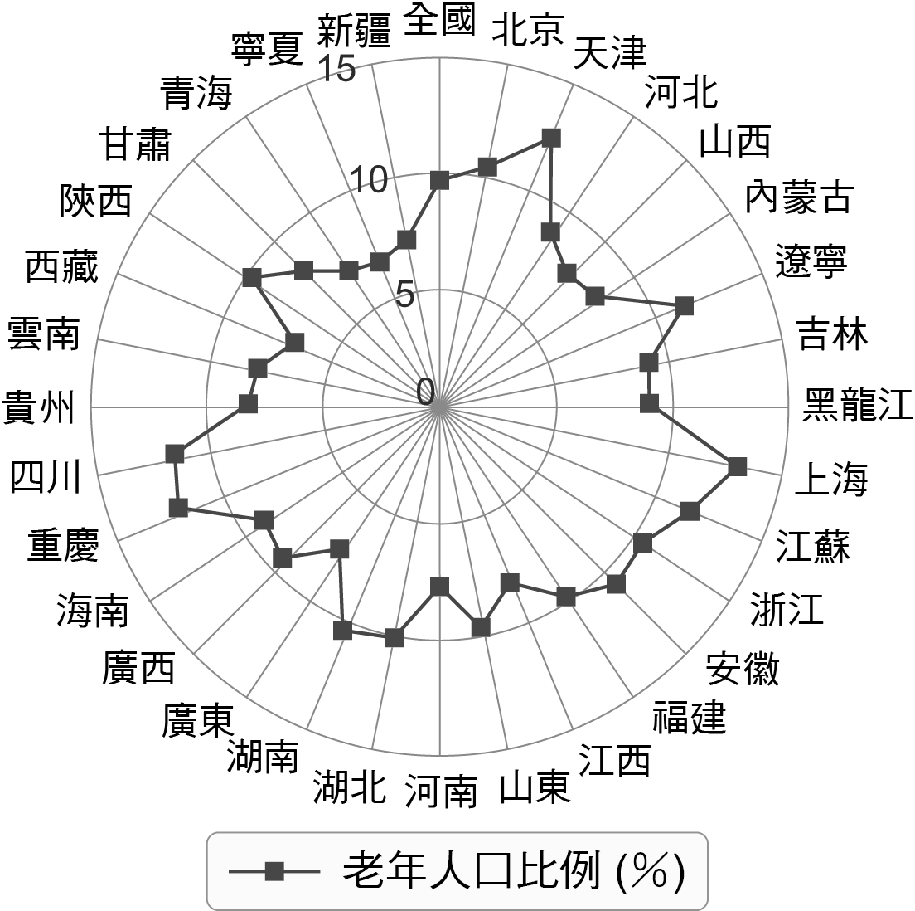　  
(A)東部沿海經濟地帶　(B)中部經濟地帶　(C)西部經濟地帶　(D)三者無顯著差異

答案：(A)

題號：0402-00026　　　\*085404-0402-00026\*　　　難易度：中　　　出處：精選試題

附圖為中國2000年的人口金字塔圖，請依圖判斷下列敘述何者正確？  
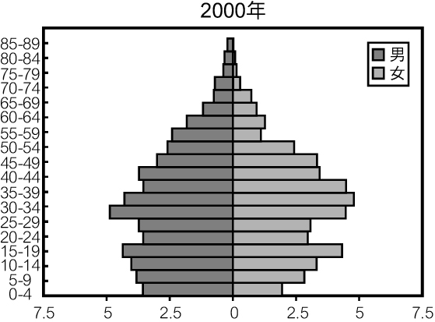　  
(A)每個年齡層均呈現性別比偏高的情形　(B)20-29歲年齡層人口比例少，是因為戰爭影響　(C)中國勞動資源充足　(D)中國人口總數約為13億人

答案：(C)

題號：0402-00027　　　\*085404-0402-00027\*　　　難易度：中　　　出處：精選試題

附圖顯示中國的何項政策之推動？  
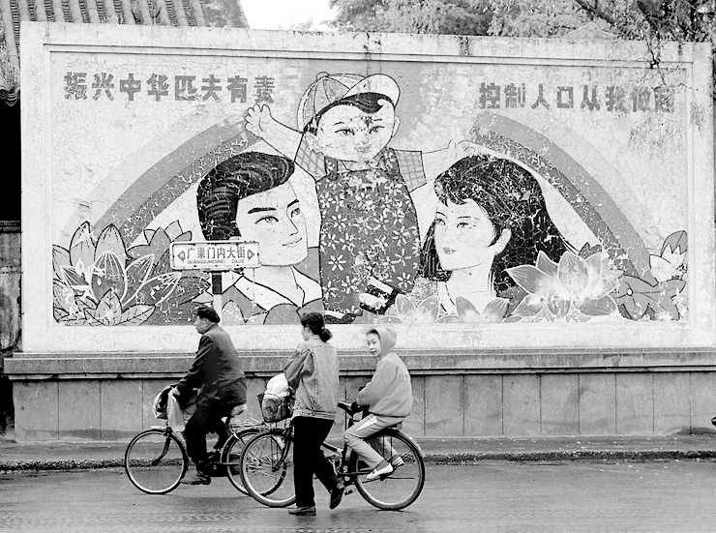　  
(A)開放改革　(B)一胎化　(C)勞改運動　(D)知識青年上山下鄉運動

答案：(B)

題號：0402-00028　　　\*085404-0402-00028\*　　　難易度：中　　　出處：精選試題

對於中國未來發展而言，應優先考慮哪一項人口政策？　  
(A)獎勵生育　(B)限制國際移民　(C)鼓勵移民海外　(D)加強高齡人口安養

答案：(D)

解析：因高齡化，需加強高齡人口安養。

題號：0402-00029　　　\*085404-0402-00029\*　　　難易度：中　　　出處：精選試題

關於中國人口的特色，下列何者正確？　  
(A)人口的分布逐漸均勻　(B)以人口移出的方式解決人口壓力　(C)以控制生育達到「彈頭型」金字塔階段　(D)因為工業化、都市化的推行，使出生率降低

答案：(C)

解析：(A)人口的分布依然不均勻  
(B)以一胎化的方式，控制生育，解決人口壓力  
(D)一胎化的推行，使出生率降低

題號：0402-00030　　　\*085404-0402-00030\*　　　難易度：中　　　出處：指考試題

附表是中國某都市1982-2010年幼年人口與老年人口分別占總人口比例的變遷。影響該都市2000年後老年人口比變遷的原因，與下列哪種現象關係最密切？  
　  
(A)人口政策強調晚婚與晚育　(B)人口成長出現少子化現象　(C)人口戶籍受城鄉分離限制　(D)人口大量移入至都市地區

答案：(D)

解析：表中資料顯示，該都市在「2000年」後的老年人口比例由11.5%降至10.1%，幼年人口由12.3%降至8.6%，顯示壯年人口由76.2%驟增至81.3%，判斷為工商業發達，創造大量就業機會，吸引大量人口湧入之故。

題號：0402-00031　　　\*085404-0402-00031\*　　　難易度：中　　　出處：補充試題

附表是甲、乙、丙、丁四個都市某年的人口資料。請問：哪個都市最可能是沿海經濟特區之一？  
　  
(A)甲　(B)乙　(C)丙　(D)丁

答案：(B)

解析：人口增加率高，社會增加比重大。

題號：0402-00032　　　\*085404-0402-00032\*　　　難易度：中　　　出處：補充試題

中國的人口分布以漠河至騰衝為界，分為東西兩部分，其特色如附表所示。請根據表中特色判斷，主要呈現出下列何項特性？  
　  
(A)界線東側出生率高，因此人口自然增加率較高　(B)界線西側勞力不足，主要產業活動以牧業為主　(C)界線東側人口集中，人口密度高而活動空間小　(D)界線西側人口外流，聚落內多以老年人口為主

答案：(C)

題號：0402-00033　　　\*085404-0402-00033\*　　　難易度：中　　　出處：補充試題

中國近年來的人口金字塔結構變化如附圖所示，請根據圖中資料判斷，依其目前的變化趨勢而言，未來所面臨的相關問題中，包括下列何者？(甲)老人安養問題；(乙)勞力資源減少；(丙)人口分布不均；(丁)性別比例失衡。  
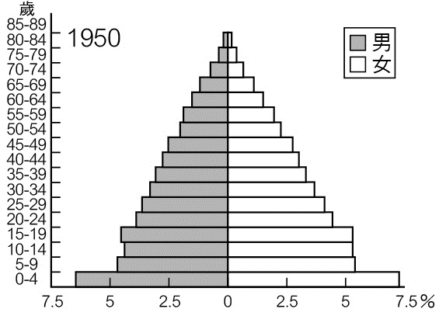  
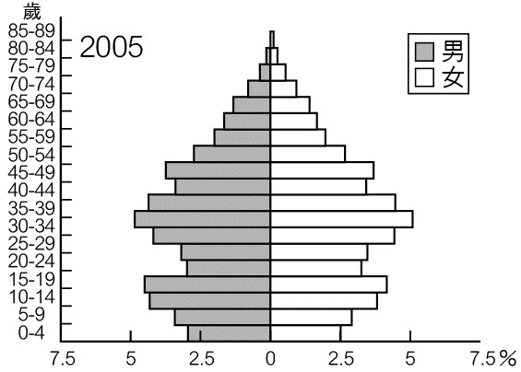　  
(A)甲乙丙　(B)乙丙丁　(C)甲丙丁　(D)甲乙丁

答案：(D)

題號：0402-00034　　　\*085404-0402-00034\*　　　難易度：中　　　出處：各校試題

「人口紅利」指在一個時期內，勞動人口的比例較大，扶養相對比較小。與已開發國家相較，中國的「人口紅利期」提早到來的原因為何？　  
(A)經濟發展迅速　(B)實施一胎化政策　(C)都市化速度快　(D)醫療水準高，嬰兒夭折率偏低

答案：(B)

解析：實施人口一胎化會使得出生率降低，幼年人口比例下降，壯年人口相對上升。

題號：0402-00035　　　\*085404-0402-00035\*　　　難易度：中　　　出處：各校試題

預計2015年前後，中國會達到人口紅利的高峰，人口紅利期結束後，中國會面臨哪項嚴重的人口問題？　  
(A)人口負成長　(B)高齡化　(C)少子化　(D)性別比失衡

答案：(B)

題號：0402-00036　　　\*085404-0402-00036\*　　　難易度：中　　　出處：各校試題

據2011年中國第六次人口普查結果統計，20-29歲婦女人數在2011年達到歷史高峰，但在2012年後將開始減少。請問：以上數據顯示未來中國將面臨什麼問題？　  
(A)人口

替代水準降低　(B)性別比失衡　(C)人均GDP下降　(D)人口分布不均

答案：(A)

題號：0402-00037　　　\*085404-0402-00037\*　　　難易度：中　　　出處：各校試題

「高齡化」或「高齡」社會的到來，最主要的原因為何？　死亡率下降　平均壽命延長　出生率低　自然增加率變低　  
(A)　(B)　(C)　(D)

答案：(B)

題號：0402-00038　　　\*085404-0402-00038\*　　　難易度：中　　　出處：精選試題

中國於2010年進行全國人口普查，得出下列人口結構比例：幼年人口占16.6%；壯年人口占74.53%；老年人口占8.87%。根據上列數據判斷附圖中何者最接近中國的人口結構？  
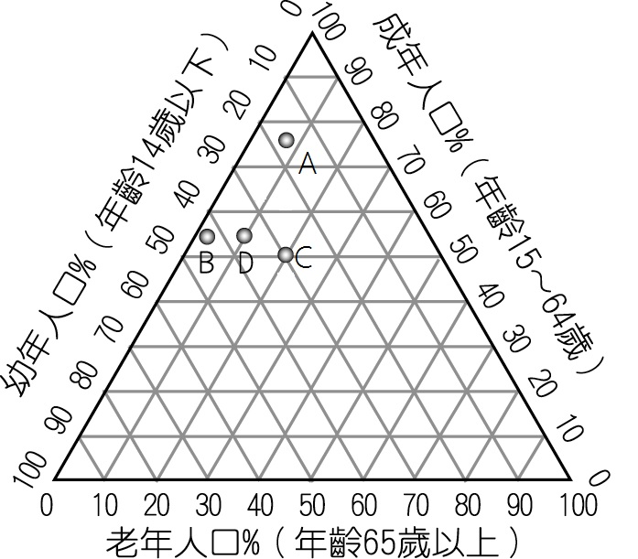　  
(A)A　(B)B　(C)C　(D)D

答案：(A)

解析：三角圖的判讀如附圖，最接近數據的僅有A點。  
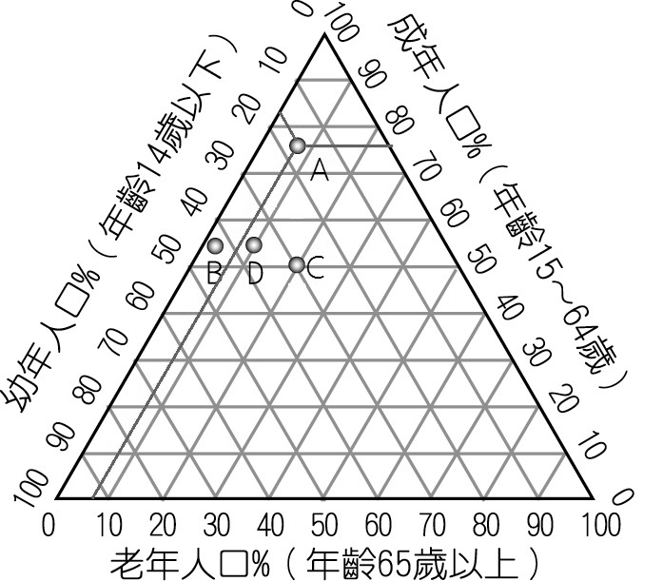

題號：0402-00039　　　\*085404-0402-00039\*　　　難易度：中　　　出處：精選試題

中國於2010年進行全國人口普查，其統計出的人口結構比例如下：幼年人口占16.6%；壯年人口占74.53%；老年人口占8.87%。請判斷2010年的數據最接近下列哪種金字塔圖為何者？　  
(A)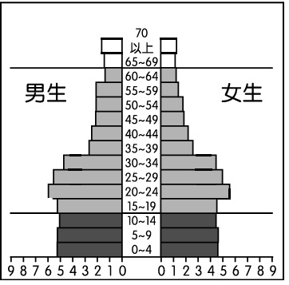　(B)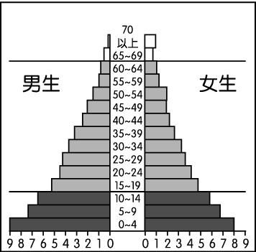　(C)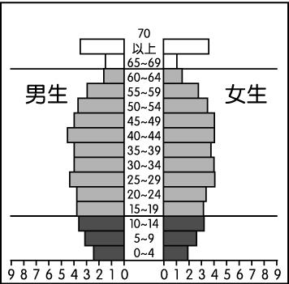　(D)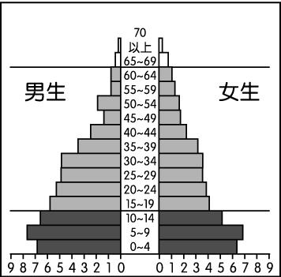

答案：(A)

解析：依提供數據判斷，中國於2010年的人口結構應最接近(A)選項。  
(B)低金字塔  
(C)縮減型金字塔  
(D)增長型金字塔

題號：0402-00040　　　\*085404-0402-00040\*　　　難易度：中　　　出處：精選試題

中國為了控制人口數量實施一胎化政策已達30餘年，其人口總數雖已控制住，卻衝擊了未來的勞動力市場。請問：為了預防勞動力缺乏衝擊經濟，中國可進行哪些措施來因應未來勞力不足的現象？(甲)引進外籍勞工；(乙)開放二胎；(丙)升級AI自動化產線；(丁)城鄉分隔政策。　  
(A)甲乙丙　(B)甲乙丁　(C)甲丙丁　(D)乙丙丁

答案：(A)

解析：(丁)人口城鄉分隔政策是指鄉村與都市戶籍落籍後便不能隨意更動，以控制都市化程度，達到人口分布區域均衡的目的，跟增加勞動力無關。

題號：0402-00041　　　\*085404-0402-00041\*　　　難易度：難　　　出處：精選試題

下列何者為中國「一胎化政策」所造成的影響？　  
(A)人口總數持續減少　(B)人口素質低落　(C)人口成長率持續降低　(D)社會增加率增加

答案：(C)

解析：(A)人口成長率呈現負數才會使人口總數減少。出生率必須低於死亡率才有可能使人口總數降低

題號：0402-00042　　　\*085404-0402-00042\*　　　難易度：難　　　出處：精選試題

有關目前中國人口結構的特性，應該包括下列哪幾項？(甲)中國人口倍時逐漸縮短；(乙)因一胎化造成中國占世界人口比例降低，已退居世界第二；(丙)因少子化，導致勞動人口減少，中國的人口紅利不會消失；(丁)人口老化現象在沿海地區尤為嚴重；(戊)因為傳統重男輕女觀念，造成相對偏高的出生性別比例和女嬰死亡率；(己)人口數量龐大，而成為「世界工廠」和「世界市場」。　  
(A)甲乙丙丁　(B)甲乙丁己　(C)甲丁戊己　(D)乙丁戊己

答案：(C)

解析：(乙)因一胎化造成中國占世界人口比例降低，目前居世界第一；(丙)因中國實施一胎化多年，導致勞動人口減少，故中國的人口紅利逐漸消失。

4–2　中國人口政策及其影響



題號：0402-00043　　　\*085404-0402-00043\*　　　難易度：易　　　出處：指考試題

中國勞動力約是美國、歐盟、日本勞工總和的二倍，因此中國成為世界工廠。但過去幾年外商開始抱怨勞力短缺、工資上漲過快，至2008年金融海嘯，經濟衰退，問題才暫告減緩。請問：  
(1)中國農業勞動力約占總勞動力的24%，然而已發展國家約僅占3%。如果要自農業部門釋放更多的勞動力到工業部門，則中國的農業將會朝向下列何種方式發展？　(A)機械化　(B)精緻農業　(C)休閒農業　(D)集體農場  
(2)中國20至29歲的勞動力已由1990年的2.33億減到2005年的1.65億。這是因為下列哪種人口現象的影響所致？　(A)人口老化　(B)人口移出　(C)出生率下降　(D)死亡率提高  
(3)為因應勞工成本的上揚，某出口導向廠商計畫將沿海工廠的員工由26萬人降至10萬人，將生產基地轉向內陸地區，但此廠商的工廠區位轉移的計畫所面臨的最大問題應是？　(A)資金　(B)土地　(C)勞動力　(D)交通運輸

答案：(1)A；(2)C；(3)D。

題號：0402-00044　　　\*085404-0402-00044\*　　　難易度：中　　　出處：精選試題

中國政府的一胎化政策實施幾十年來，已經給中國人口結構帶來極深邃的影響，尤其是「少子化」與「高齡化」現象突出。請問：  
(1)中國青壯人口日稀，老年人口卻日趨成長，讓其人口年齡結構有成為何種類型的趨勢？　(A)增加型　(B)縮減型　(C)靜止型　(D)高金字塔型  
(2)中國實施一胎化政策，對於控制中國人口數量發揮了巨大且深遠的影響，中國人口比重有逐漸下降的趨勢，預估2025年比重可降至18%，將世界人口第一的頭銜讓給哪個國家？　(A)日本　(B)巴西　(C)印度　(D)美國

答案：(1)B；(2)C。

題號：0402-00045　　　\*085404-0402-00045\*　　　難易度：中　　　出處：精選試題

附面為中國四個時期的人口金字塔圖。請問：  
1950年  
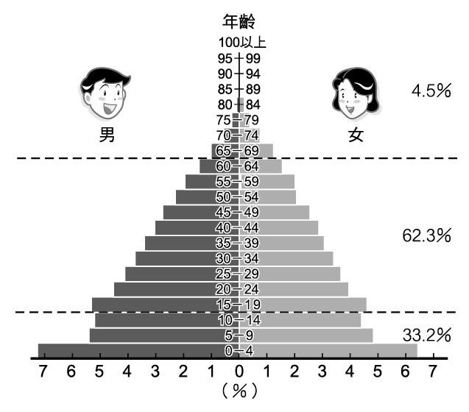  
2000年  
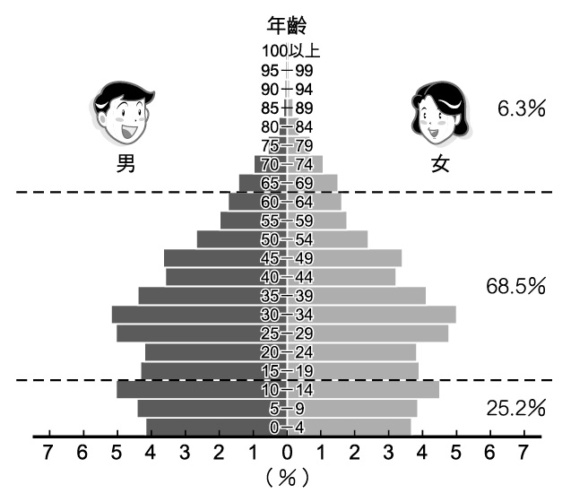  
2009年  
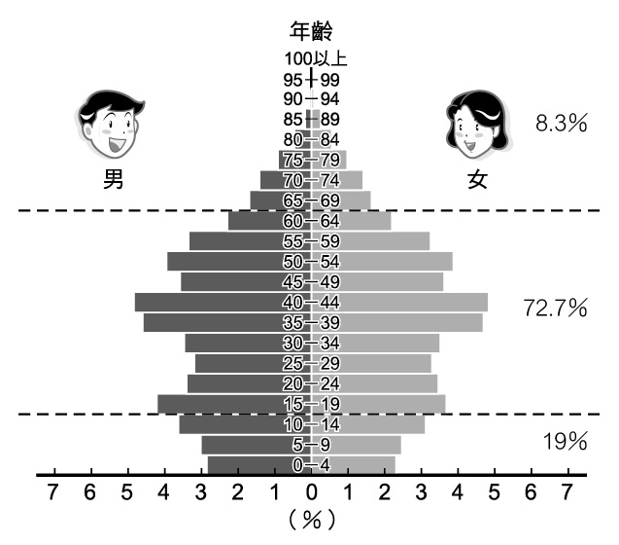  
2040年（預測）  
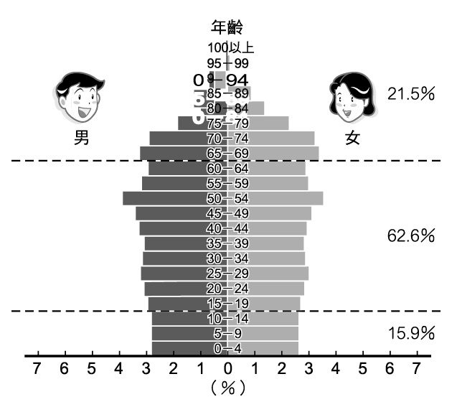  
(1)從圖中資料判斷，中國在人口成長上，具有何種變化趨勢？　(A)女性比例增高　(B)人口大量移入都市　(C)死亡率居高不下　(D)出生率大幅下降  
(2)承上題，該種改變與下列哪一因素關係較為密切？　(A)工業化　(B)都市化　(C)醫藥進步　(D)政府決策  
(3)承上題，由於該因素造成哪些現象？(甲)人口紅利的出現；(乙)出生性別比例偏高；(丙)女嬰墮胎率高；(丁)出生率降低，並提高死亡率；(戊)少子化與高齡化現象突出。　(A)甲乙丙丁　(B)甲乙丙戊　(C)甲丙丁戊　(D)乙丙丁戊  
(4)2000年的人口金字塔當中，30至35歲的年齡比例較低，與下列哪一事件或政策關係密切？　(A)一胎化　(B)聯美制俄　(C)文化大革命　(D)天安門事件

答案：(1)D；(2)D；(3)B； (4)C。

解析：(1)(D)出生率大幅下降：由各時期金字塔底部的縮減可知。  
(2)(D)政府決策：一胎化。  
(3)(丁)出生率降低，但因醫療衛生條件的改善，死亡率並未上升。

題號：0402-00046　　　\*085404-0402-00046\*　　　難易度：中　　　出處：精選試題

附圖是2000年中國人口與都市人口分布圖，請觀察其分布狀況及型態，並回答下列問題：  
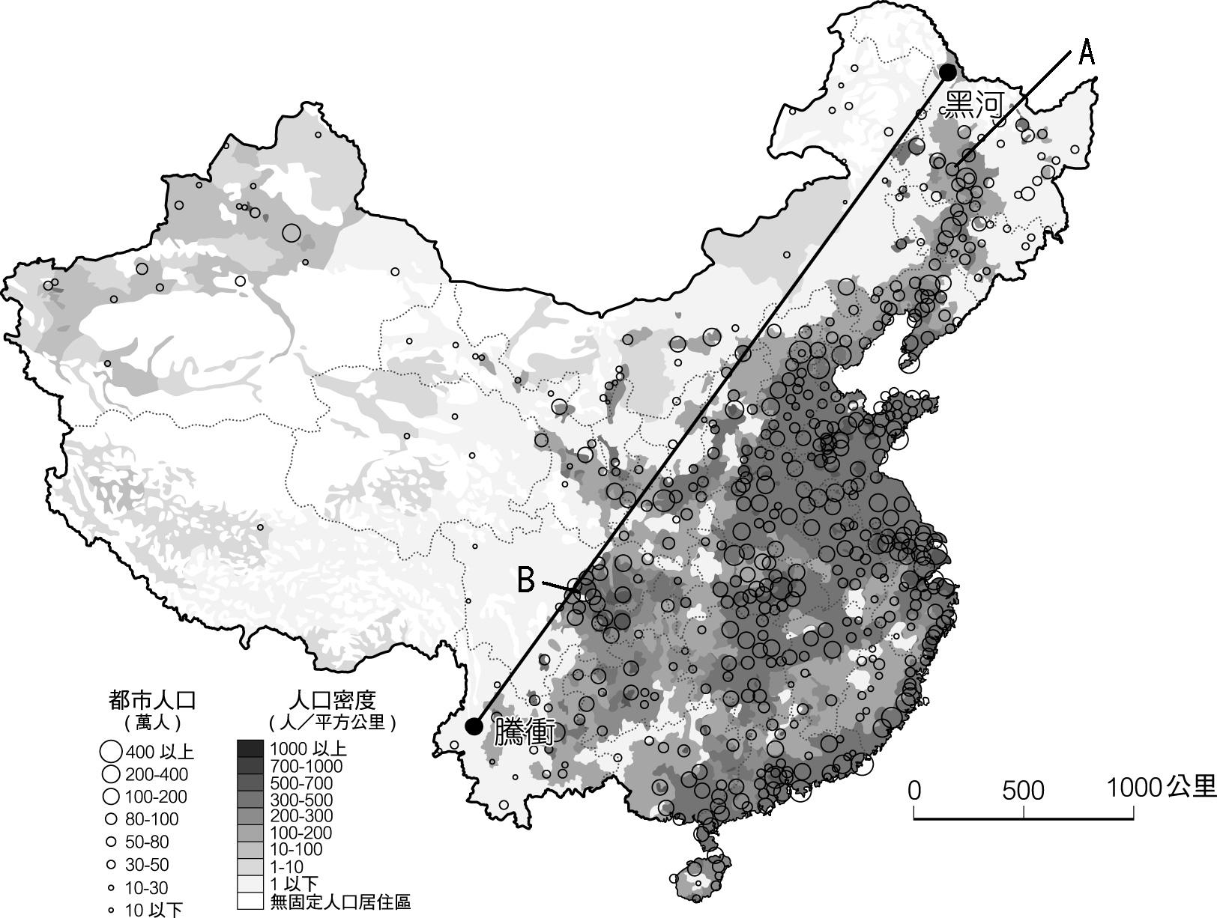  
(1)中國的人口主要分布在東半部，大抵是以黑河和騰衝的連線為界。請問：這條連線和下列哪些自然環境的分布線大致相同？(甲)東半部平原、丘陵、盆地與西部高原、山地及盆地的分界線；(乙)農業和牧業的分界線；(丙)內流河和外流河的分界；(丁)季風和非季風氣候的分界線。　(A)甲乙丙　(B)甲乙丁　(C)乙丙丁　(D)甲乙丙丁  
(2)圖中B是中國哪一個地方？　(A)湖廣　(B)陝西　(C)四川　(D)雲貴  
(3)圖中A附近的都市分布型態與何者最有關？　(A)垂直東南季風的方向　(B)鐵路的分布方向　(C)礦產的分布位置　(D)冬季-10℃的等溫線

答案：(1)B；(2)C；(3)B。

解析：(3)(B)東北的都市分布和交通有關，故大都市一般沿著鐵路分布。

題號：0402-00047　　　\*085404-0402-00047\*　　　難易度：中　　　出處：指考試題

附圖是中國各省不同年代生育率分布的盒形圖（Simple Plots）。盒子的底端為第1四分位數，頂端為第3四分位數，盒內的分隔線為中位數，線段向上至最大值，向下至最小值。整體來看，中國育齡婦女的生育率都是持續下降，到90年代後就維持在很低的水平，不過中國各省發展程度有頗大的落差，因此各省間的生育率具有相當的差異。請問：  
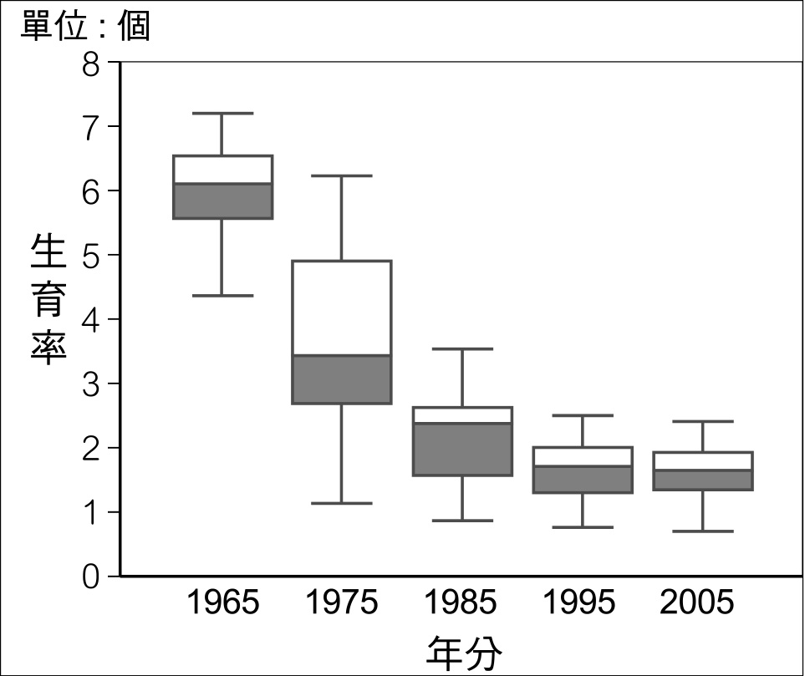  
(1)附圖中哪年各省間生育率的離散程度最大？　(A) 1965　(B) 1975　(C) 1985　(D) 2005  
(2)中國自70年代後，生育率明顯的下降是因為下列哪項因素所致？　(A)非農人口比例上升　(B)人口城鄉移動　(C)人口老化　(D)人口政策  
(3)隨著生育率的明顯下降及維持在低的水平，中國的人口結構因而發生下列哪項改變？　(A)性別比降低　(B)人口撫養比上升　(C)老年人口比例增加　(D)城鎮獨生子女比例降低

答案：(1)B；(2)D；(3)C。

解析：(1)1975年的第一四分位數是2.5，第二四分位數是3.5，第三四分位數是5。第二四分位數等於是中位數，與第三四分位數差距最大，表示離散程度最大。  
(2)一胎化政策為中國計畫生育政策，1957年毛澤東提出計畫生育。鄧小平於1980年表示中國欲現代化有兩個重點，其中之一即是人口少。  
(3)一胎化政策主要目的在降低出生率，也就是使得幼年人口比例降低，長時間下來壯年人口的比例也會隨著下降，相對的老年人口的比例會增加。

題號：0402-00048　　　\*085404-0402-00048\*　　　難易度：中　　　出處：各校試題

附圖為2000～2010年中國人口成長率統計地圖。請問：  
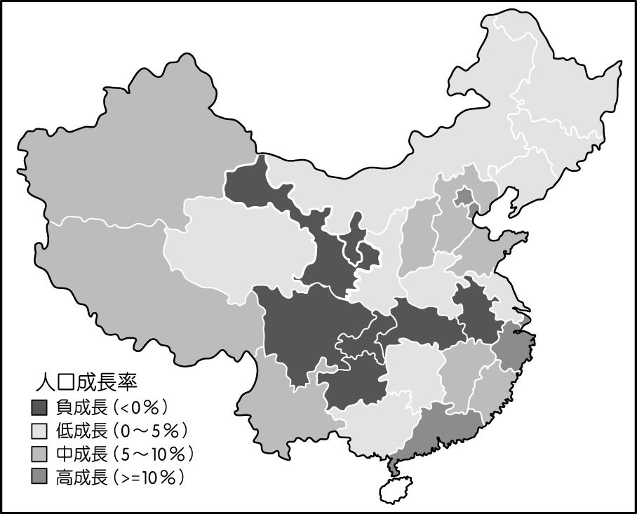  
(1)此圖屬於何種統計地圖？　(A)點子圖　(B)面量圖　(C)等值線圖　(D)風花圖  
(2)圖中部分地區出現人口負成長的正確說明：　(A)死亡率＋移出率＜0　(B)移入率－移出率＜0　(C)出生率－死亡率＜0　(D)自然增加率＋社會增加率＜0  
(3)承上題，造成這些地區人口負成長的共同原因為何？　(A)發生地質災害　(B)發生氣象災害　(C)環境負載力升　(D)政府政策影響

答案：(1)B；(2)D；(3)D。

題號：0402-00049　　　\*085404-0402-00049\*　　　難易度：中　　　出處：補充試題

附表為中國人口年齡結構。請問：  
  
(1)由此表可知，下列何者為中國目前的人口現象？(甲)幼年人口比例有下降的趨勢；(乙)扶養比不斷增高；(丙)老年人口比例有上升的趨勢；(丁)已邁入高齡化社會。　(A)甲乙丙　(B)甲丙丁　(C)甲乙丁　(D)乙丙丁  
(2)此表所呈現的中國人口年齡結構變化情形，和下列哪一項因素的關係最密切？　(A)出生率降低　(B)死亡率降低　(C)死亡率提高　(D)移入率減少  
(3)目前中國的勞動年齡人口占總人口比例較大，為經濟發展創造有利的條件，此種現象稱為什麼？　(A)人口負債　(B)人口爆炸　(C)人口紅利　(D)人口老化

答案：(1)B；(2)A；(3)C。

解析：(1)(乙) 15～64歲壯年人口不斷增加，扶養比下降。

題號：0402-00050　　　\*085404-0402-00050\*　　　難易度：中　　　出處：補充試題

附圖為1949～2003年的中國人口自然增減圖。請問：  
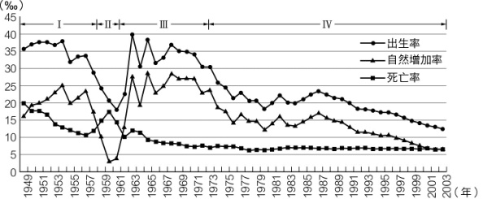  
(1)1949～1957年間，中國的人口成長變化屬於人口轉型模式中的哪一個階段？　(A)高穩定階段　(B)低穩定階段　(C)早期擴張階段　(D)晚期擴張階段  
(2)承上題，此期中國人口成長變化的主要因素為何？　(A)出生率　(B)死亡率　(C)移出率　(D)移入率  
(3)1959～1961年間中國人口自然增加率顯著下降，其主要的原因為：(甲)大躍進和人民公社等錯誤政策；(乙)自然災害造成糧食減產；(丙)一胎化政策的人口控制；(丁)人口大量外移。以上正確的有哪些？　(A)甲乙　(B)丙丁　(C)甲丙　(D)乙丙  
(4)1973～1976年間人口自然增加率亦呈大幅下降現象的主要原因為何？　(A)自然災害多　(B)人口外移嚴重　(C)一胎化政策　(D)文化大革命的影響。  
(5)中國人口急遽增加的主要時間為何？　(A)1950～1958年　(B)1959～1961年　(C)1962～1973年　(D)1974年以後  
(6)承上題，此時期中國人口急遽增加的主要原因為何？　(A)自然增加率擴大　(B)外來人口移入　(C)經濟水平的提升　(D)政策推動以增加勞力

答案：(1)C；(2)B；(3)A；(4)C；(5)C；(6)A。

解析：(1)此階段死亡率下降。

題號：0402-00051　　　\*085404-0402-00051\*　　　難易度：難　　　出處：精選試題

附圖為中國某四個時期的人口金字塔圖。請問：  
甲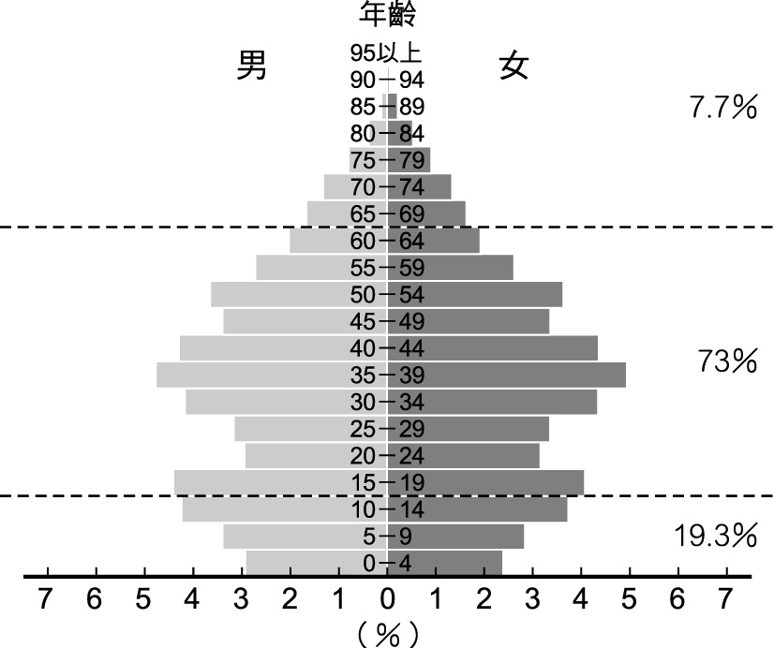　乙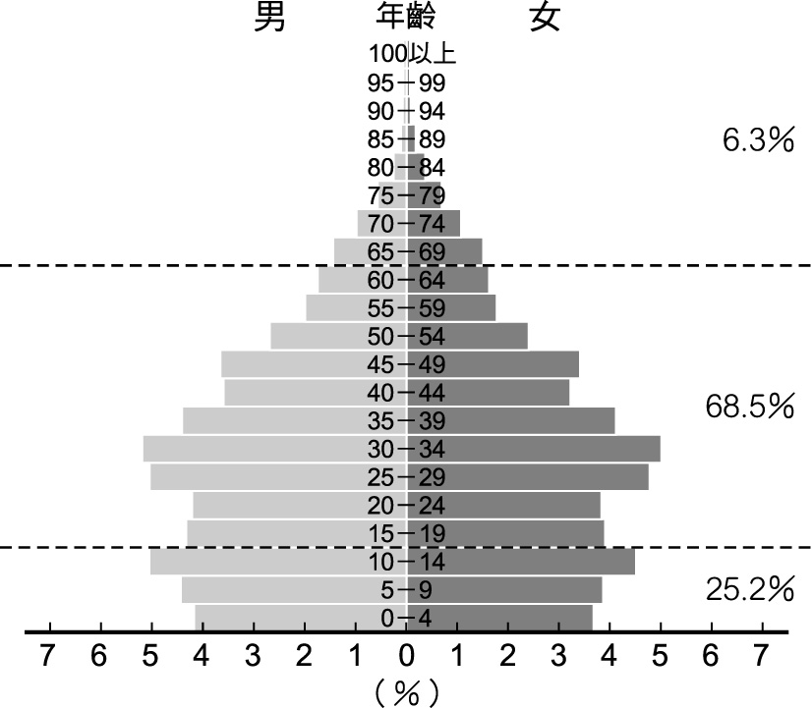　丙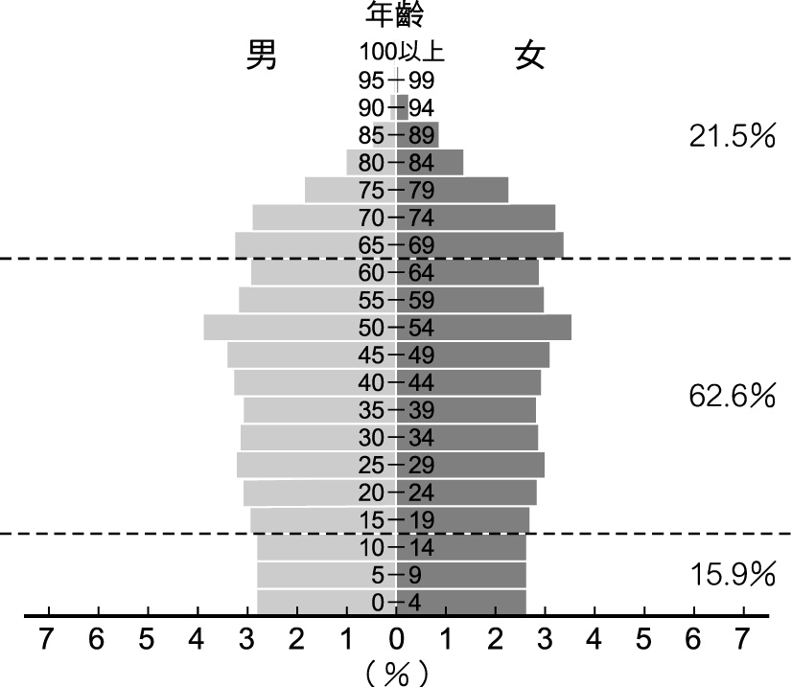　丁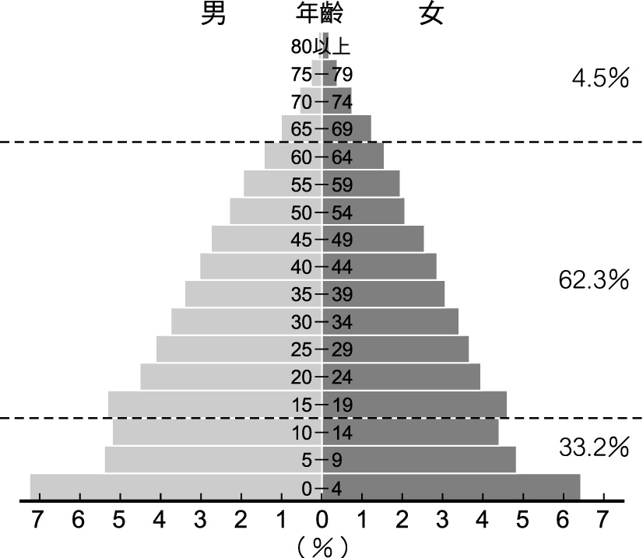  
(1)哪一時期的青壯年人口負擔最沉重？　(A)甲　(B)乙　(C)丙　(D)丁  
(2)依據各人口金字塔的特徵，將其按時間先後順序排列，下列何者正確？　(A)甲乙丙丁　(B)乙甲丙丁　(C)丙丁甲乙　(D)丁乙甲丙  
(3)由人口金字塔判斷，未來中國可能遇到下列哪些人口問題？(甲)人口老化日益嚴重；(乙)人口總數增長仍大；(丙)流動人口持續增加；(丁)男女性別比失調　(A)甲乙　(B)乙丙　(C)丙丁　(D)甲丁

答案：(1)D；(2)D；(3)D。

解析：(1)計算扶養比，丁扶養比最高。  
(3)人口金字塔主要反應年齡別及性別比。

4–2　中國人口政策及其影響



題號：0402-00001　　　\*085404-0402-00001\*　　　難易度：中　　　出處：補充試題

附圖為中國高齡化現象風花圖。請問：  
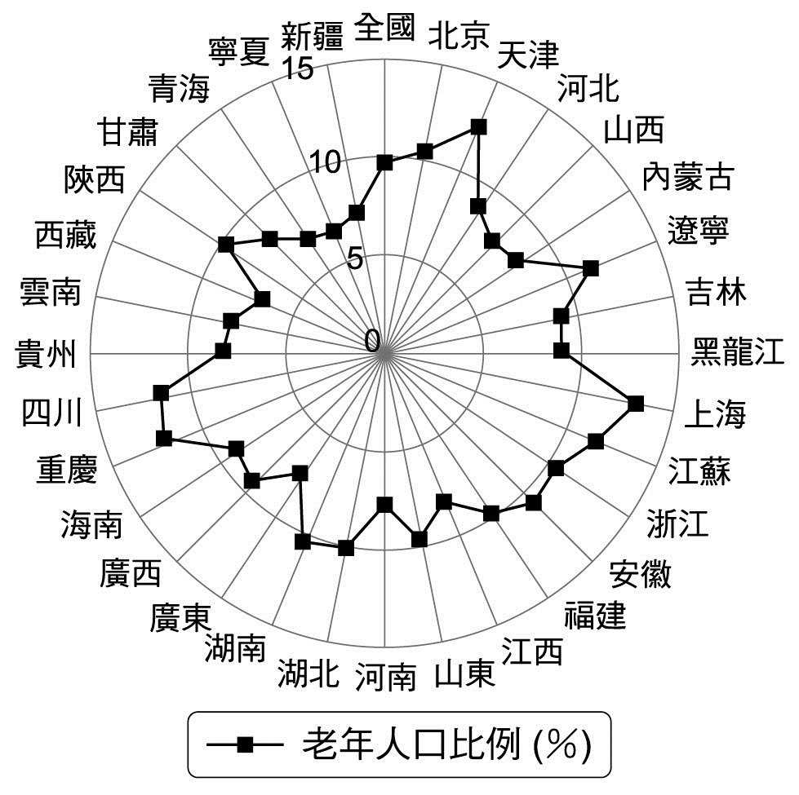  
(1)由圖可知，中國人口老化現象在哪一區域較為嚴重？  
(2)承上題，中國人口老化現象將會帶來嚴重社會問題，主要原因為何？

答案：(1)沿海地區。  
(2)未富先老。

題號：0402-00002　　　\*085404-0402-00002\*　　　難易度：難　　　出處：精選試題

附圖為中國各省市區的都市人口比例圖，請依圖中代號回答下列問題：  
(1)福建、廣東兩省的都市人口比例最高，主要與哪一個政策有關？  
(2)各省市區都市人口比例與其經濟發展程度，大致呈何種相關？（正相關∕負相關∕無相關）  
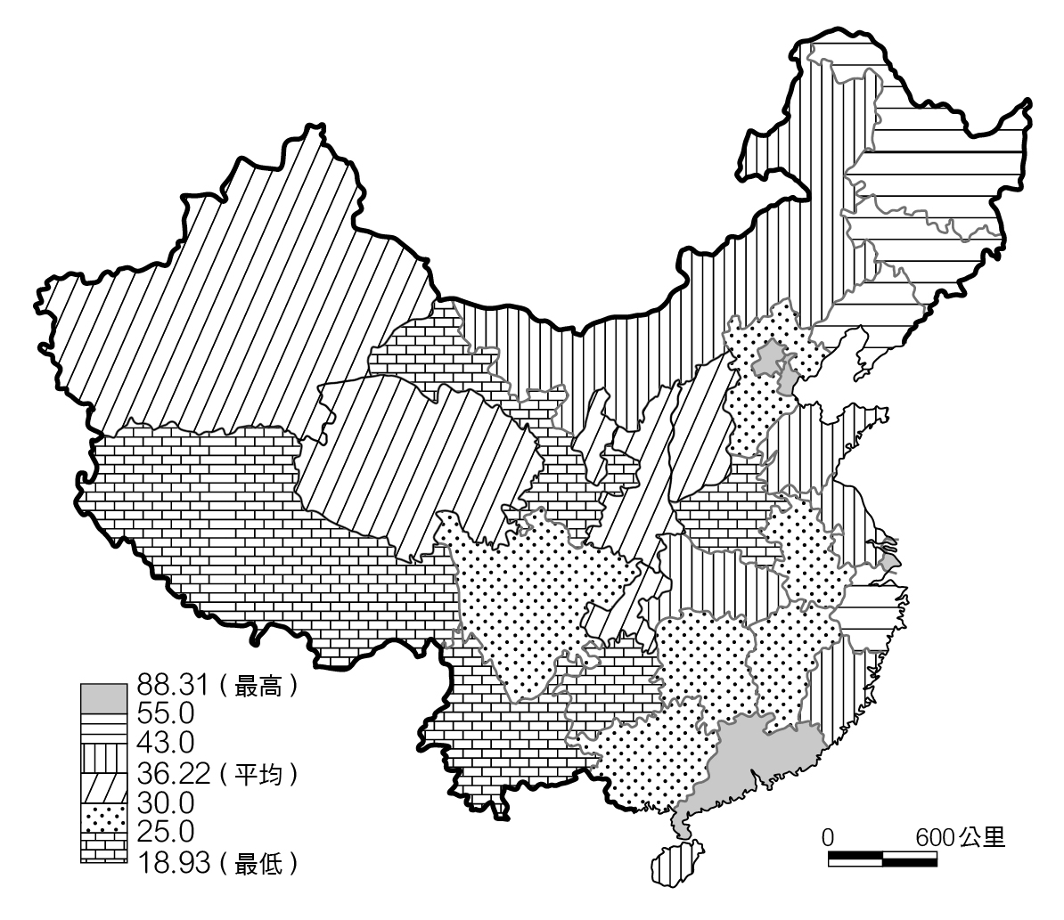

答案：(1)改革開放（設立經濟特區）。  
(2)正相關。